Jean-Marie Vanier

Naissance : 15 mai 1767, Sault-au-Récollet, Montréal, Québec.
Baptême : 15 mai 1767, paroisse de la Visitation, Sault-au-Récollet.

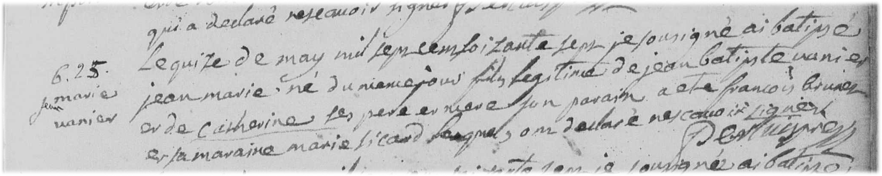
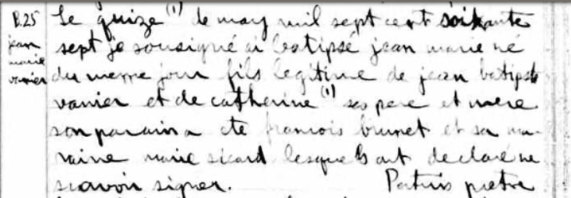
B-25 Le quinze de may mil sept cem soizante sept je soussigné ai batisé
jean marie né du meme jour fils legitime de jean batiste vanier et de
Catherine ses pere et mere son parain a été francois brunet et la maraine
marie sicard lesquels on declaré ne savoir signer.

Pertuis ptre.

Référence : Family Search.

